**2017年党内系统维护原则及注意事项**

一、先将系统更新至2017年最新版

修复党内管理信息系统软件：打开“党内信息管理系统”文件夹，双击里面的“setup.exe”文件进行安装。如下图所示：

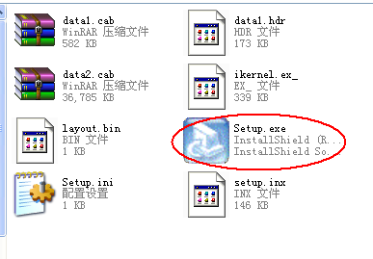

点击下一步，弹出如下图所示：选择“修复”选项，然后再一直点击“下一步”即可。

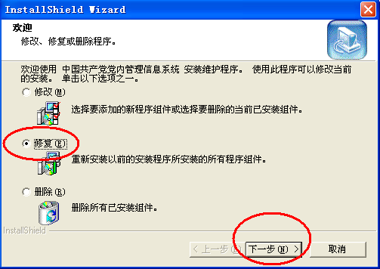

修复安装结束后，直接双击桌面上的“党内信息管理”快捷方式进行登陆。在登陆界面中输入党内信息系统登录的口令，如果党内信息系统没有设置口令，直接点击“登陆”。进入软件后，根据实际情况维护今年的党员党组织信息即可。

**二、2017年党内统计新增项**

**1、组织关系回执：（此项系统升级后才能看到）**

历史党员，维护“党员减少信息集”最后一项：“是否收到组织关系介绍信”。

**备注：转历史党员方式一：开介绍信；方式二：增加“减少信息集”。**

**2、专业技术职务：**

个人身份为“专业技术人员”的，要维护“专业技术任职资格(职称)信息集”。

**三、基本维护指标**

根据要求，在党内信息管理系统中需维护的指标有以下几种：

**1、入党积极分子和发展对象情况。**

方法：在“人员管理”的“人员类别”中选择“申请入党人员”，采集、输入相关人员的信息，方法参照党员。在信息子集中必须维护“申请入党人员信息集”、“工作岗位信息集”和“学历信息集”（所有新录入的入党积极分子“列为入党积极分子日期”为20\*\*年1月1日—12月31日）。

“申请入党人员”毕业后应删除。

**2、新发展的预备党员情况。**

方法：在“人员管理”的“人员类别”中选择“申请入党人员”，找到新发展的党员，利用“人员管理”中的“类别转换”功能，将其转换为“党员”。在信息子集中必须维护“中共党员党籍信息集”、“工作岗位信息集”、“学历信息集”和“党员增加情况信息集”（“党员新发展时学历”必须维护），政治面貌选择“预备党员”。党籍信息集中增加“入党志愿书编号”指标，当年新入党的党员需要维护（志愿书编号共13位，前4位年份也必须录入）。

在“申请入党人员”中未备案的预备党员需重新采集、录入相关信息。

**3、预备党员转正情况。**

方法：进入“人员管理”模块，找到今年转正的党员，在“中共党员党籍信息集”子集中输入转正日期，“转正情况”中选择“按期转正”，并将“政治面貌”改为“中共党员”，查看入党志愿书编号是否维护，没有维护的，将志愿书编号进行维护（志愿书编号共13位，前4位年份也必须录入），点击“保存”按钮；

**4、党员调入情况。**（分两种情况维护：从校外调入、从校内调整）

方法：（1）从校外调入：采集调入党员的相关信息，在对应的支部中新建个人信息。在信息子集中必须维护“中共党员党籍信息集”、“工作岗位信息集”、“学历信息集”和“党员增加情况信息集”。

注意：经历综述信息集、家庭成员及社会关系信息集、住址通信信息集、现居之地情况信息集，要在新发展党员及调入党员进行维护。

（2）从校内调入：及时报学校组织部，由党委组织部维护。

**5、党员调出、出党、去世情况。**

方法：（1）调出至校内：此项由党委组织部维护，各总支（支部）及时报党委组织部相关人员调动情况即可。其中转入离退休人员：年龄大于等于60，1、支部和单位；2、个人身份：退（离）休人员；3、一线情况为空；4、工作岗位信息集：工作岗位=退休人员；5、离退休信息集：离退类别=退休，退休日期=时间。

1. 调出至校外：找到这部分党员的个人信息，维护“党员减少情况信息集”子集（党员去世的不可直接删除）。

当年减少的本科生（专科生） 工作岗位改为“本科毕业年级学生”（专科毕业年级学生）毕业生党员

（3）出党、去世：同上条（2），另外，死亡人员的基本信息籍中“定期评议标示”选项“是”要去掉。

**6、其他需维护情况。**（此项由党委组织部维护）

截止2017年12月31日年龄大于等于60岁的男性机关企事业单位人员和年龄大于等于55岁的女性机关企事业单位人员，应把工作岗位子集改为“离退休人员”中的一类，基本信息中的“个人身份”与“一线情况”也要相应修改。60岁以上离退休人员被单位返聘的人员在维护时不作为在岗人员。

**四、****民主评议信息集的维护方法**

在人员管理中，民主评议信息集的“新增”按钮是灰色的，无法进行维护，需要通过党务工作——>民主评议功能来实现信息的维护，如下图所示：

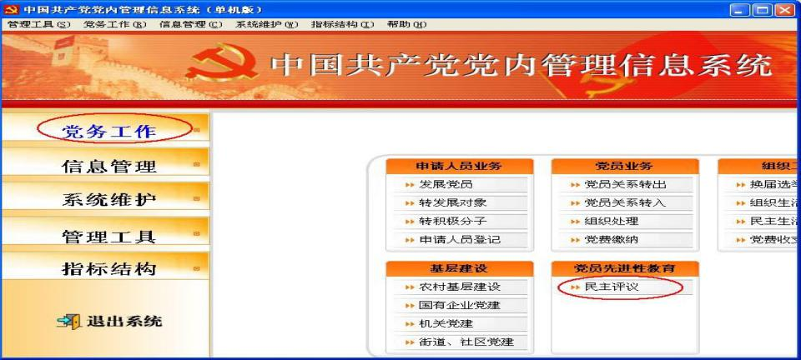

单击“民主评议”，在弹出的窗口中选择需要评议的支部，然后单击“开展评议” 按钮，如下图所示：

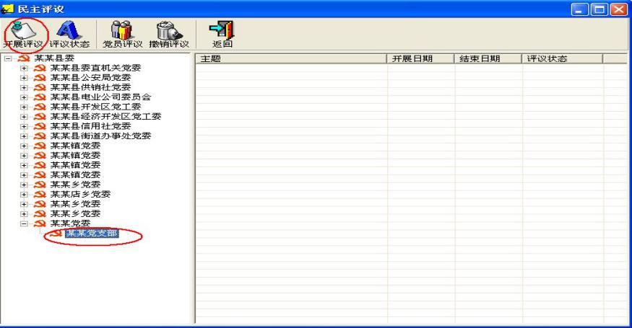

在弹出的窗口中对该次党支部的评议维护信息，如下图所示：

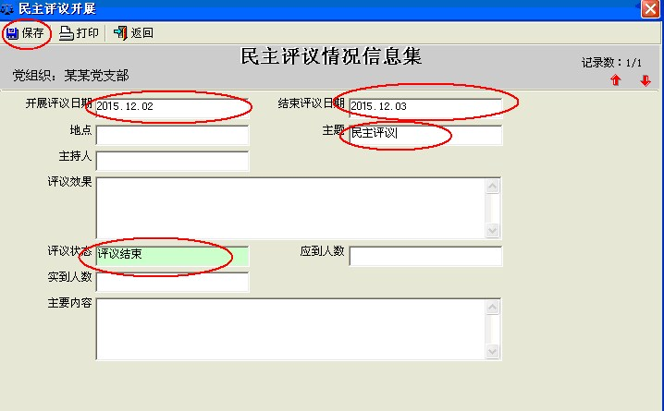

维护好“开展评议日期”、“结束评议日期”、“主题”、“评议状态”后单击“保存”

按钮，保存成功后，单击“返回”按钮，回到民主评议主界面，然后单击该主题的评议，选择“党员评议”，如下图所示：

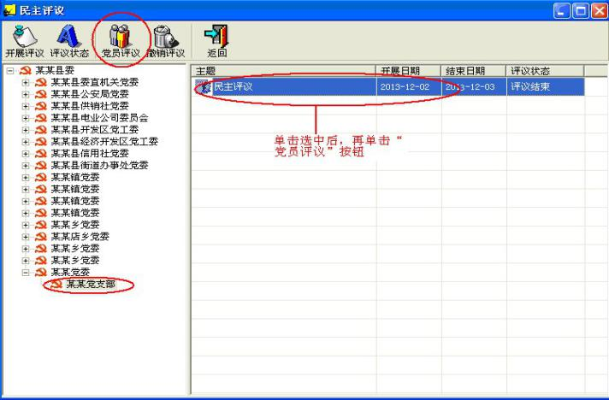

在弹出的窗口中单击“选人”，按钮，找到该支部，然后单击“  ”按钮，把该支部下的需要评议的党员选到右侧。单击“确定”按钮。如下图所示：

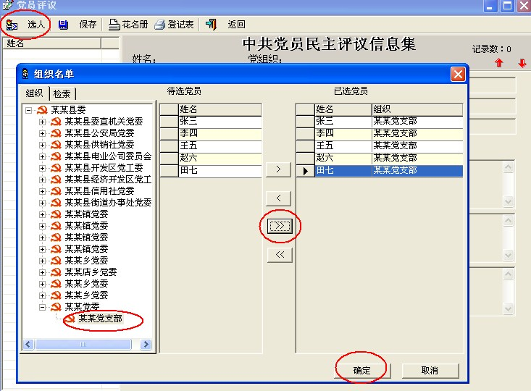

对每个党员的评议信息进行维护，如果评议结果都是“合格”状态，直接单击“保存”后退去即可。如果某个党员获得奖励或处分，需要进一步维护该人的信息。如下图所示：

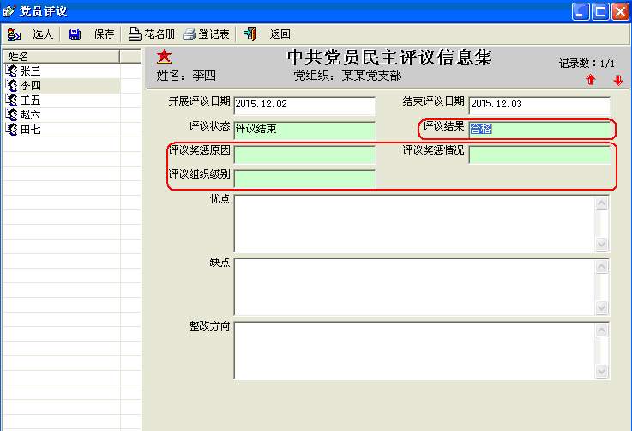

五、注意事项（易出错误的情况）

1、补转组织关系的：今年以前已转组织关系，今年再补转（即补开介绍信），“党员减少信息籍”减少时间应改为：以前减少时间，不是2017年。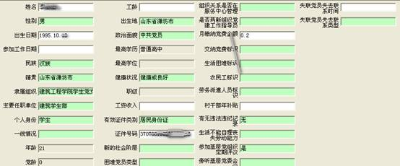

2、“基本信息籍”：如上图填写勿漏项，学生的“一线情况”不能为其他第一线，应该为空；学生的“个人身份”选 “学生”。

3、工作岗位信息籍:

前三项必填。明年毕业的须改为：本科毕业年级或专科毕业年级。

ip_image004.jpeg

4、中共党籍信息集：

各项必填：入党日期、加入党组织类别、批准入党日期、入党志愿书编号，正式党员须填“转正情况”“转正日期”，**入党志愿书编号**共13位写全，格式要带前面的年份：2017-07-0350001

ip_image005.jpeg

5、党员增加信息集（两种情况：新入党、转入）

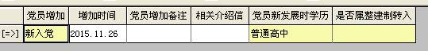

ip_image009.jpeg

6、学历信息籍**（**学生党员的学历信息集填已取得的，不填潍坊医学院在读）

错误的：

ip_image011.jpeg

请参考下面的：

ip_image013.jpeg

六、指标审核

人员管理中 需要对“党员”“申请入党人员”“历史党员”三类人员进行指标审核。具体操作：如下图，菜单栏“人员类别”中选中“党员”，再在菜单栏“人员管理”中选最下面的“指标审核”，选“全选”，再选“审核”，根据提示修改指标。同样的方法，审核修正另两类人员信息。

另外，请务必核对教职工党员名单、党政职务和专业技术职务信息。

